INFORME DE TRANSVERSALIZACIÓN DE LOS ENFOQUES DIFERENCIALES. GÉNERO E INCLUSIÓN SOCIAL EN LA FASE DE PREOPERACION DEL SISTEMAS ESTRATEGICO DE TRANSPORTE PUBLICO DE ARMENIA

El área social de la empresa AMABLE E.I.C.E, se encarga de establecer acciones que permitan el manejo de los impactos sociales que generan los proyectos de la obra civil en el marco de la construcción de infraestructura para el Desarrollo Del Sistema Estratégico De Transporte Público - SETP – Armenia, promoviendo la participación e integración de la comunidad e instituciones del área de influencia directa e indirecta durante la ejecución, verificación y cumplimiento de las intervenciones de obra del Ente Gestor, propendiendo por la sostenibilidad social y ambiental de las mismas y fortaleciendo los canales de comunicación e información, además promueve la transversalización de los enfoques diferenciales tratando temas de interés actual, mujeres, género e inclusión social en la operación de los sistemas de transporte inclusivo (discapacidad, mujeres, adulto mayor), zonas seguras.
El día 24 de marzo de 2022 se realiza una reunión con el señor Juan Camilo Medina Coordinador centro de la Cámara de Comercio de Armenia y el áreas social y ambiental del equipo componente social, predial, ambiental y SST de la empresa AMABLE E.I.C.E para articular la socialización con los comerciantes del sector y mitigar el impacto económico y social que el desarrollo del proyecto RENOVACION DE ANDENES DEL CENTRO TRAMO 7 y TERMINAL DE RUTA SIMON BOLIVAR pueda causar, donde se logra establecer contactos importantes que permitirán realizar el proceso de manera conjunta.
Reunión cámara de comercio
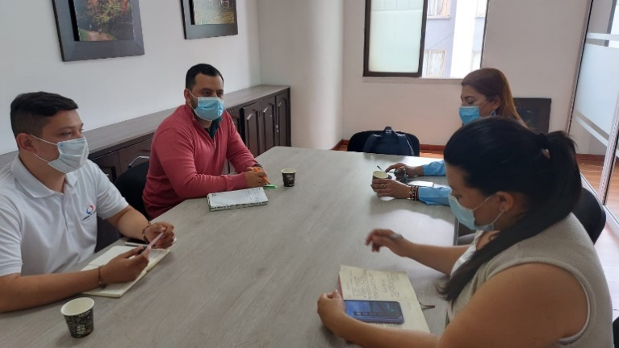

Fuente Amable 2022

En primer trimestre de 2022 como medida preventiva y en aras de hacer un seguimiento detallado al manejo que se le dará a la posible situación que se podría presentar por la presencia frecuente del señor Jhon Fredy Buitrago (Habitante de calle), quien en el predio mencionado acumula basura, se articula una visita con la Secretaria de desarrollo social y su programa “Habitante de Calle” y se realiza seguimiento a la ruta de atención, lo anterior con la intención de evitar posibles casos de invasión del predio, lo que puede afectar las acciones para iniciar la obra.
Recorridos de obra proyecto TR Simón Bolívar
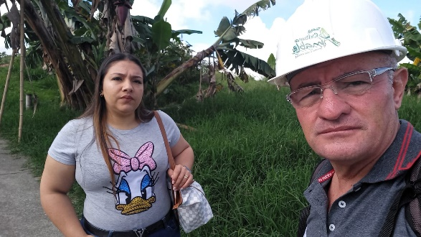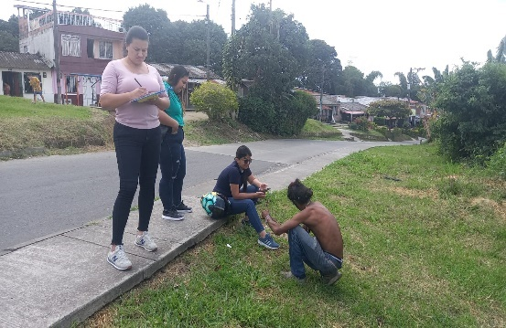
Fuente Amable 2022
El 16 y 17 de agosto de 2022, se realizaron de mesas de trabajo con los enlaces de equidad de género y comunidad de enfoque diferencial.
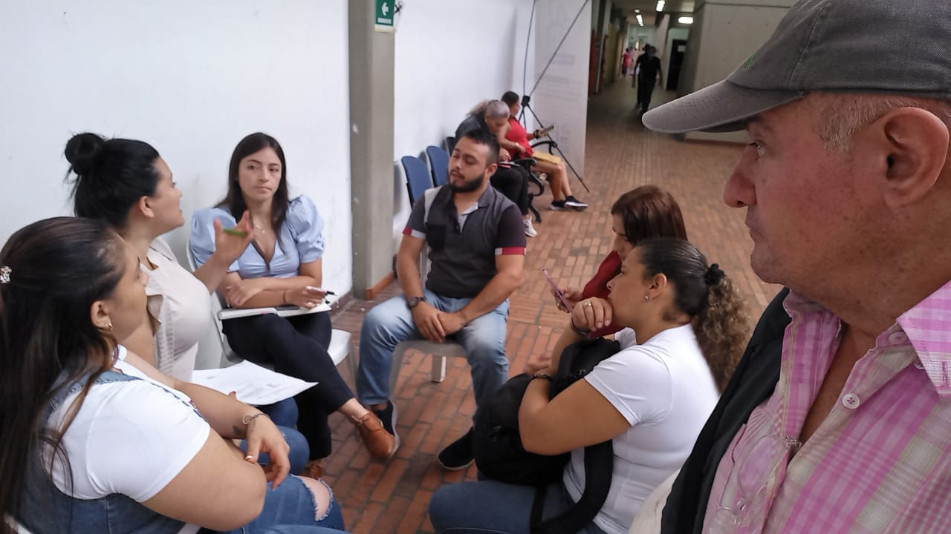
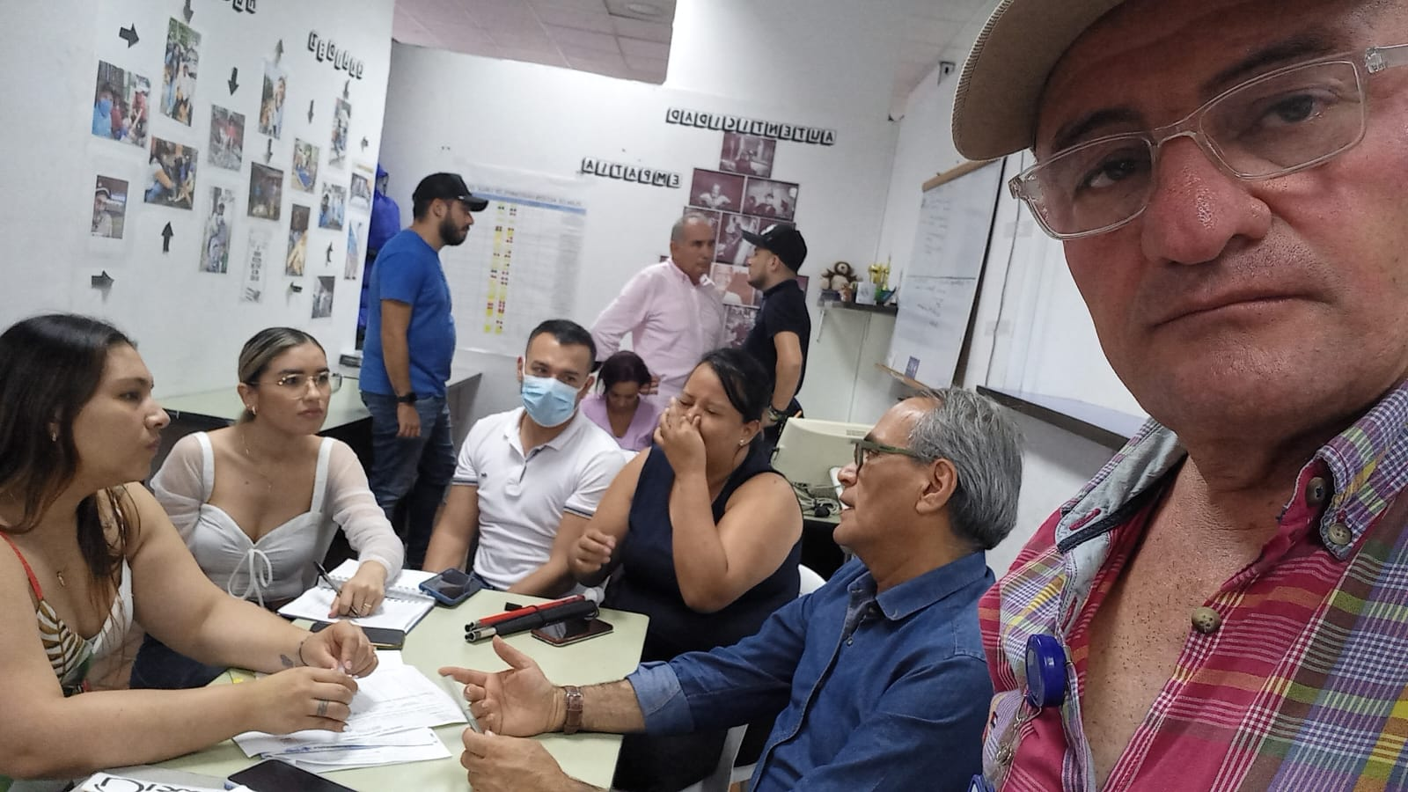
El 23 de agosto de 2022 se realiza oficio de invitación a mesa de trabajo equidad de género a la Defensoría del Pueblo
El 31 de agosto de 2022 realización de mesa de trabajo equidad de género y enfoque diferencias interdependencias
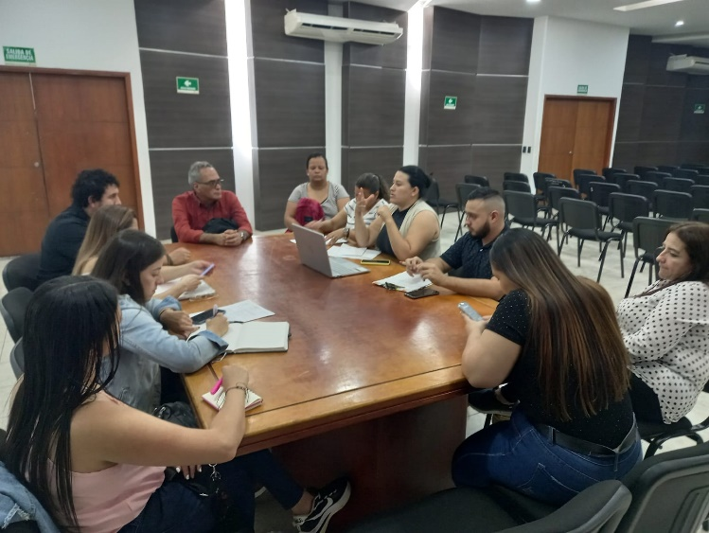
En estas mesas de trabajo se define los temas a tratar en los procesos transversalización de los enfoques diferenciales de equidad de género, nuevas masculinidades, comunidad LGTBIQ+, el área de comunicaciones, el área de la ETLF, y el área social, donde cada enlace expone temas de interés actual, mujeres, género e inclusión social en la operación de los sistemas de transporte, prevención de la violencia y transporte inclusivo (discapacidad, mujeres, adulto mayor), zonas seguras.
Se apoya en la planificación y elaboración del material necesario para la sensibilización y socialización del proyecto y sus obras con actividades programadas para generar el conocimiento entre la comunidad de los beneficios del proyecto SETP, y de la cultura ciudadana propuesta por la empresa AMABLE.
Es por ello que se está trabajando en una propuesta elaborada por parte del área social en referencia a las estrategias del Plan piloto del sistema de recaudo centralizado en el marco de implementación del SETP de Armenia.
En estos procesos se realizaron reuniones de socialización del SETP con distintos grupos focales y articulación con los enlaces de los distintos programas de población de enfoque diferencial, con el fin de abordar temas relacionados con la planeación de estrategias de apropiación ciudadana, estudio del ciudadano y su entorno demanda, motivación para el uso del sistema y cultura ciudadana.
En el trimestre se realizó reunión con el enlace de secretaria de desarrollo social del programa de infancia y adolescencia para articular acciones de acuerdo con los objetivos misionales del ente gestor en el marco del proceso de socialización del SEPT, para lo cual se programa la vinculación en la mesa de participación de niños niñas y adolescentes, teniendo en cuenta de que debe enviar una propuesta de participación acorde a las características de la población, de tal manera que se desarrollen con material didáctico y actividades lúdicas.
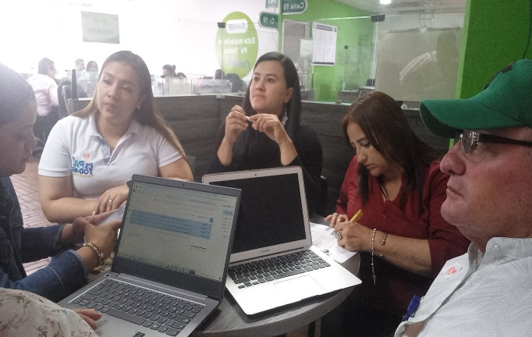
Fuente Amable 2022
En la mesa de participación de niños niñas y adolescentes del programa de infancia y adolescencia, se mencionaron las generalidades de la implementación del SETP con esta población, por medio de actividades lúdicas como un dibujo y un rompecabezas ilustrativo los niños, después de recibir una pequeña explicación de la importancia del SETP y de la misionalidad de la empresa Amable E.I.C.E, expresaron diferentes opiniones en cuanto a la percepción que ellos tienen como usuarios del transporte público, además compartieron uno a uno las perspectivas que tienen frente al mismo y como les gustaría que fuera en un futuro.

Articulación en la mesa de participación de niños niñas y adolescentes
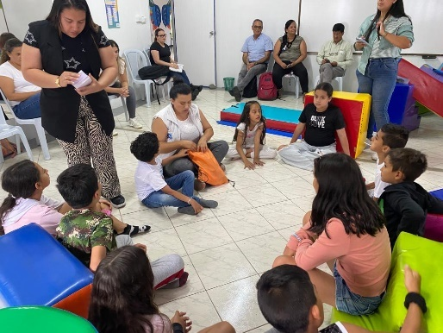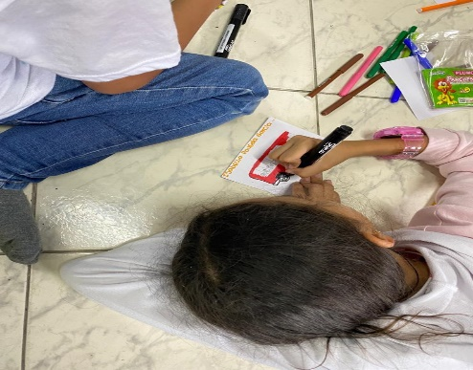
Fuente Amable 2022
Además, se llevó a cabo reunión de articulación con el enlace del programa de habitante de calle, en el marco del proceso de socialización del SETP, para generar espacios que permitan tener acercamiento con los grupos focales que se manejan desde el programa. Se realizó visita al centro de atención integral para habitantes de calle, donde se realiza una reunión con 67 personas que se encuentran en proceso de rehabilitación, se abordó la importancia de la implementación del SETP y habló sobre las necesidades, falencias y percepciones de personas que ha sido habitantes de calle, de manera que sea posible identificar las estrategias de apropiación ciudadana y recopilar todo el material necesario para la implementación del SETP y que sea realmente incluyente para que todas las personas puedan hacer uso del mismo, se hace referencia a las dificultades que se han presentado en las obras de infraestructura de Amable E.I.C.E ante los hechos de vandalización y daños locativos por parte presuntamente de habitantes de calle, a lo que los participantes de la reunión exponen que estas situaciones están asociadas a la falta de seguridad en las obras, la situación de consumo que padecían en su momento y permanencia en calle.

Reunión en el centro de atención integral a habientes de calle

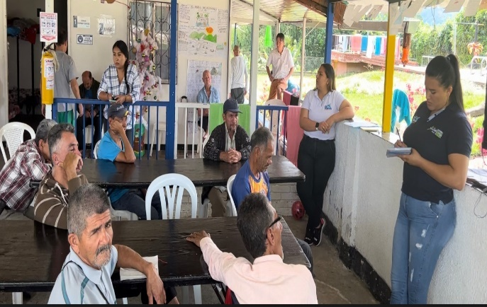
Fuente Amable 2022
Entre el último trimestre de 2022 y primer trimestre de 2023 se continúa la articulación con el enlace del programa de adulto mayor y enlaces de comunidad indígena y NARP para realizar proceso de socialización con los grupos focales que se manejan desde el programa y para realizar una articulación que permita realizar planificación de estrategias de apropiación ciudadana se programó realizar una siguiente reunión con el presidente de la federación de jubilados y pensionados del Quindío (FEJUPEQUIN) señor Jairo Marín, donde se trataron temas relacionados con la problemática de la movilidad para adultos mayores y los riesgos a los que se encuentran expuestos por la ocupación del espacio público en la ciudad, la falta de cultura ciudadana, se encuentra pendiente la articulación con grupos focales de comunidad indígena y NARP.
Reunión de articulación con el enlace del programa de adulto mayor
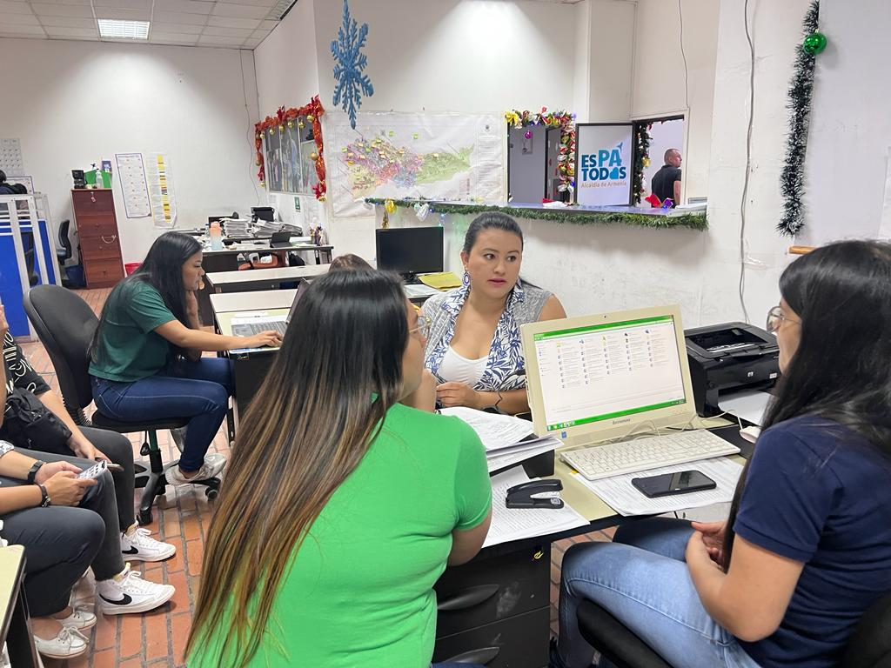
Fuente Amable 2022

Articulación enlaces de étnicos
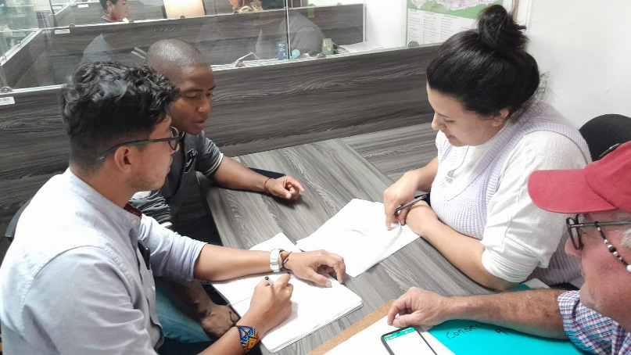
Fuente Amable 2023

- Acciones de participación social y atención a la comunidad.
Es por ello que desde nuestra empresa se ha incentivado la generación de mesas de trabajo, con enfoque inclusivo con enlaces de equidad de género y nuevas masculinidades, una de ellas fue llevada a cabo el día 16 de agosto de 2022, en el cual se plantearon estrategias de prevención mitigación de las distintas formas de violencia de género que se pueden presentar en el sistema estratégico de transporte público.

La empresa Amable E.I.C.E en el marco del proyecto renovación de andenes tramo 7 de la
carrera 16 entre calles 12 a calle 15 acera occidental y calle 12 entre crarreras16 a 18 acera
sur, realiza un plan Ocupantes de Espacio Público de dicho sector.

Acompañamiento plan de ocupantes de espacio publico
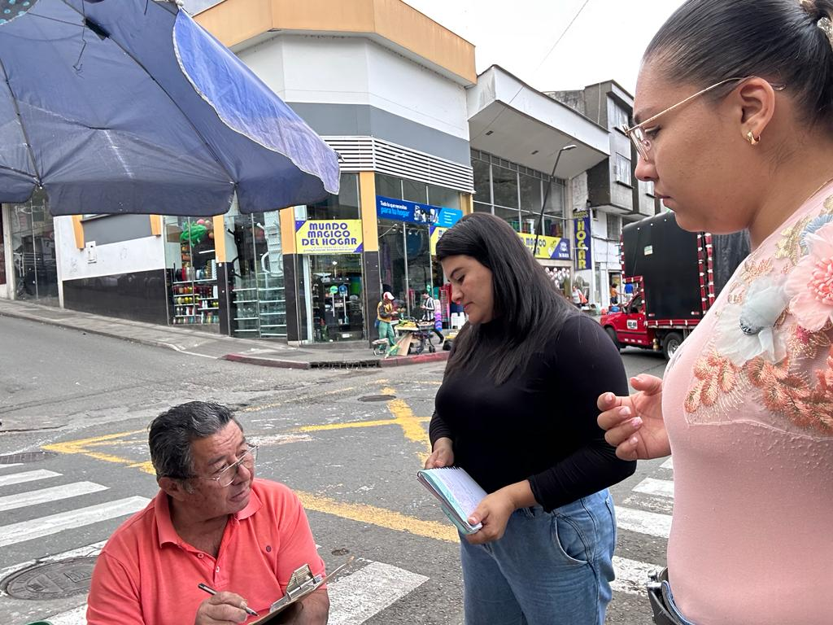
Fuente Amable 2023

El día 4 de agosto del 2023 se lleva a cabo en el Paradero con Espacio Público Hospital San Juan de Dios actividad de cultura ciudadana del área social de la empresa Amable E.I.C.E, en articulación interinstitucional con la secretaria de Gobierno y Convivencia de la Alcaldía Municipal en la estrategia socialización de violencia de género y cultura cuyabra,
durante la socialización de la campaña de cultura ciudadana se enfatiza en aspectos claves como el cuidado del amoblamiento del paradero, la colaboración con el reporte a la línea 123 cuando se presencien actos delictivos, como hurto o afectaciones dentro del paradero o presencia de habitantes de calle haciendo necesidades básicas o guardando pertenencias o reciclaje. También la importancia de no dejar basura durante la estadía en el PEP.

Articulación interinstitucional con la secretaria de Gobierno y Convivencia de la Alcaldía Municipal en la estrategia socialización de violencia de género y cultura cuyabra
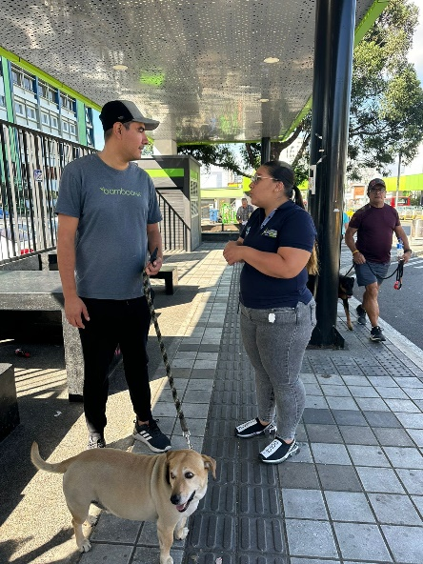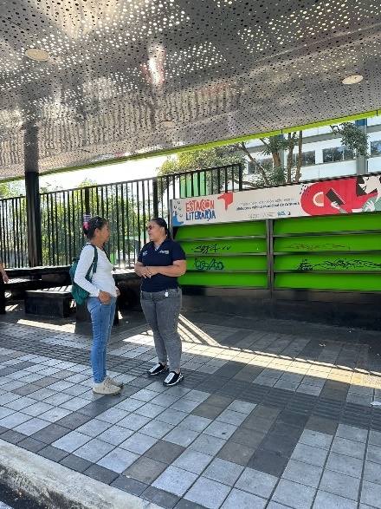
Fuente Amable 2023

